Actividad GPS Digitalización:

Vuelta 1=

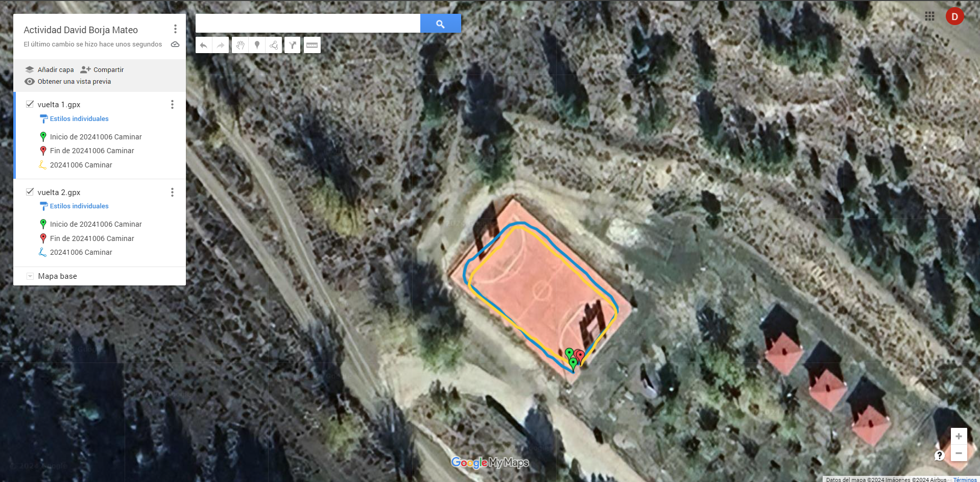

Vuelta 2=

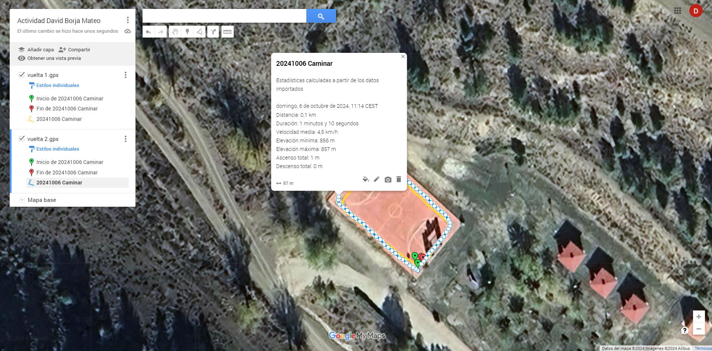

Conclusiones=

Exactitud:

El GPS ha sido mas o menos exacto a la hora de dar las dos vueltas aunque en la vuelta 1 ha sido mas preciso que en la vuelta 2.

Precisión:

En comparación la precisión entre ambas vueltas ha sido similar estando la vuelta 1 mas ajustada a las lineas que la vuelta 2.